Муниципальное бюджетное дошкольное образовательное учреждение «Детский сад комбинированного вида с группами для детей с нарушениями опорно–двигательного аппарата №87»

Портфолио
профессиональной деятельности

Абзаловой
ТанвирыМузиповны

г. Нижнекамск, 2015г.

Раздел 1.

Общие сведения
о педагоге

ПЕДАГОГИЧЕСКОЕ КРЕДО:
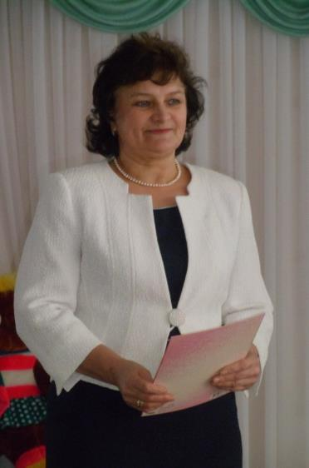

Будь инициативным,
Действуй моментально,
Твори оригинально
Исполняй моментально!

Абзалова
Танвира Музиповна

Карта результативности профессиональной
деятельности педагогического работника Республики Татарстан
- Личные данные
1.1. | Фамилия | Абзалова
1.2. | Имя | Танвира
1.3. | Отчество | Музиповна
1.4. | Должность, по которой аттестуется работник | Воспитатель
1.5. | Место работы (полное наименование учреждения в соответствии с Уставом, с какого года работает в данном учреждении) | «Детский сад комбинированного вида с группами для детей с нарушениями опорно-двигательного аппарата № 87», 1996 год.
1.6. | Населенный пункт (город, район) | г. Нижнекамск
1.7. | Стаж (педагогический) | 31
1.8. | Стаж (по специальности) | 31
1.9. | Образование (уровень образования, наименование учреждения высшего, среднего профессионального образования, квалификация по диплому, реквизиты диплома с указанием даты выдачи)  Ученая степень, год присвоения (при наличии) (реквизиты удостоверяющего документа) | Средне-специальное, 1984 год, Нижнекамское педагогическое училище по специальности «Воспитание в дошкольных учреждениях», квалификация воспитатель в дошкольных учреждениях. Диплом ЖТ №270245 регистрационный №119, от 21.02.1984года  Высшее, 1999 год, Набережночелнинский государственный педагогический институт, присуждена квалификация Преподаватель дошкольной педагогики и психологии. Методист по дошкольному воспитанию по специальности «Дошкольная педагогика и психология» Диплом БВС 0320769регистрационный №42от 25.04.1999 года
1.10 | Курсы повышения квалификации(не менее 72 час.за последние 5 лет)(тематика курсов, количество учебных часов,место проведения, наименование образовательного учреждения,реквизиты документа по итогам обучения с указанием даты выдачи)  Профессиональная переподготовка не менее 500 час. (при наличии)(наименование образовательного учреждения, где проводилось профессиональная переподготовка, количество учебных часов, полученная квалификация, реквизиты документа по итогам обучения с указанием даты выдачи) | «Современные подходы к организации педагогического процесса ДОУ в рамках ФГТ», в объеме 72 часов с 27 февраля по 11 марта 2012 г. ГАОУ СПО «Нижнекамский педагогический колледж», удостоверение № 232; «Обновление основных направлений деятельности педагогов/воспитателей ДОО в соответствии с ФГОС», в объеме 72 часов;  Казанский федеральный университет, с 12 мая 2015г по 22 мая 2015 г. курсы повышения квалификации по программе дополнительного профессионального образования. Итоговая работа на тему: «Проектная деятельность как средство патриотического воспитания дошкольников», удостоверение КФУ УПК 015327
1.11 | Квалификационная категория (имеющаяся), дата присвоения и окончания срока действия квалификационной категории | Первая квалификационная категория с 01.12. 2010 года сроком на 5 лет до 31.12.2015года.
1.12 | Государственные и отраслевые награды, включая Почетные грамоты(полное наименование награды, год награждения)  Иные поощрения (Благодарственные письма и др.) | 2014 год - Почетная грамота за долголетний добросовестный труд и в честь 50-илетия со дня рождения; 2014 год - Благодарственное письмо департамента общего образования за активное участие в Межрегиональном конкурсе-викторине для обучающих 5-17 лет «ЭТО-Я» и результативную работу по формированию основ здорового образа жизни у детей и молодёжи.

Раздел 2.

Официальные документы

Диплом о высшем образовании
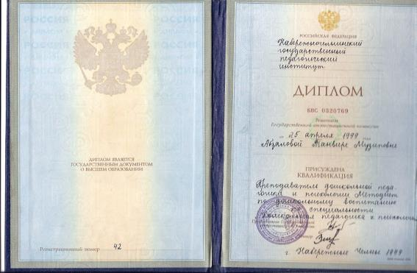

Свидетельство об окончании курсов по теме ИКТ.
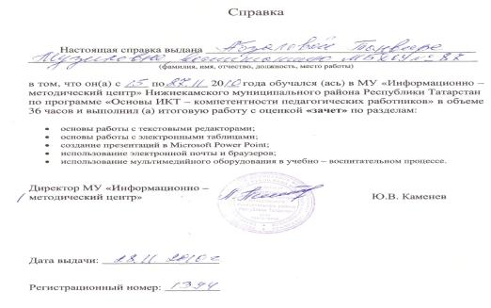

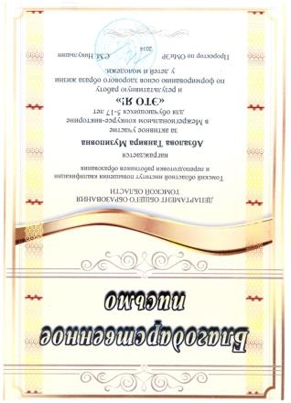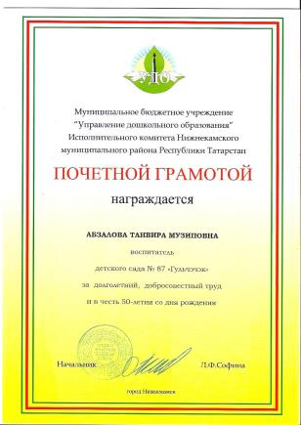
Удостоверение о повышении квалификации в рамках ФГТ
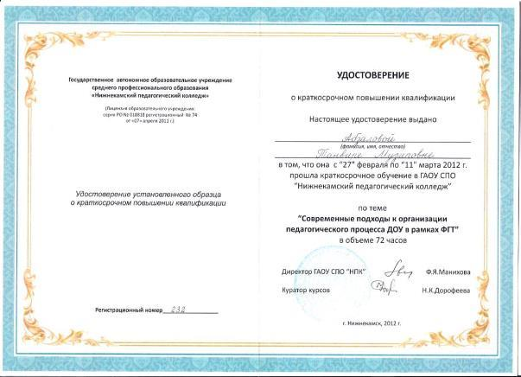
Удостоверение о повышении квалификации по ФГОС
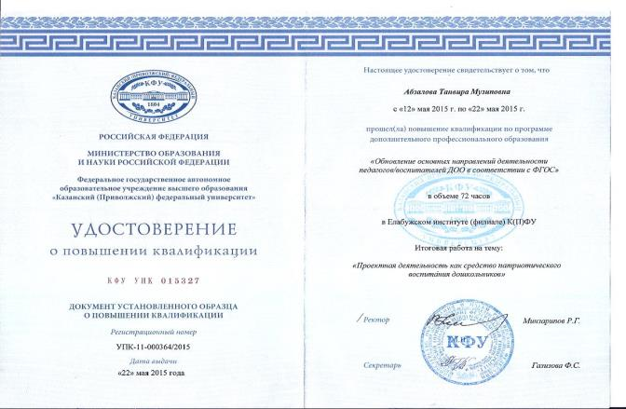
Справка курса повышения квалификации на базе ФГБОУ ВПО “НИСПТР”
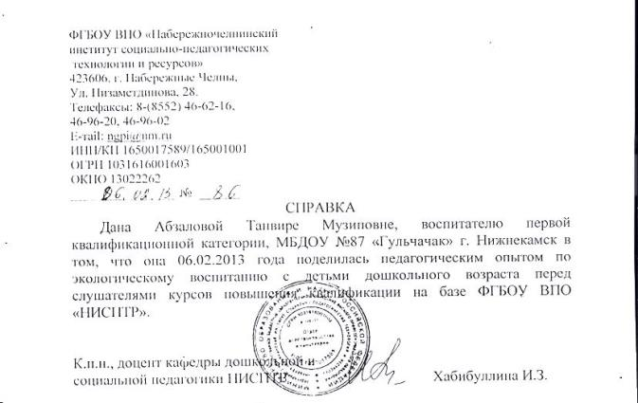

Раздел 3.

Работа педагога
по обобщению и распространению собственного педагогического опыта

1 Сведения о профессиональном рейтинге и достижениях за последние 5 лет. Проведенные открытые уроки, занятия, мероприятия
№ | Тема, класс (группа, курс) | Уровень (образовательное учреждение, район, город, межрегиональный, республиканский, федеральный, международный уровень) | Вид, тематика, место проведения методического мероприятия, в рамках которого проводилось открытый урок, занятие, мероприятие (заседание методического объединения, предметная неделя, семинар, конкурсы др.) | Дата
1. | «Домашние животные», вторая младшая группа | городской, | НОД по познавательному развитию, МБДОУ №87, для студентов НПУ г. Нижнекамска. | 22.03.2012
2. | «Кому нужна вода», вторая младшая группа | республиканский, | НОД по познавательному развитию, ДОУ №86 г. Нижнекамск, заседание методического объединения, открытое занятие для педагогов ДОУ. | Справка от 8.11.2011
3 | «Откуда пришел хлеб?» | муниципальный | Презентация,ДОУ №87 обмен опытом для педагогов | Педсовет от 24.10.11
4 | «Птицы и птенчики» | муниципальный | Выступление с презентацией проектной работы, ДОУ №86 г. Нижнекамска, для педагогов ДОУ. | Справка от 24.04.2012
5 | «Улица. Дорога. Светофор», вторая младшая | муниципальный | НОД по познавательному развитию, ДОУ №87 г. Нижнекамск, для педагогов ДОУ. | Педсовет от 19.04.2012
6 | «Очаровательный сорняк» вторая младшая | республиканский | Проект, ДОУ №87 для педагогов. | 01.06.2012
7 | Перспективный план по изо деятельности, рисование, по методике Г.С.Швайко, для детей4-5 лет | муниципальный | ДОУ №87, для педагогов. | 25.09.2012
8 | «Цветочная клумба», средняя группа | муниципальный | Конспект НОД, обмен опытом, ДОУ №87, для педагогов. | 25.10.2012
9 | «Петрушка» «Девочка в шубке», художественное творчество, средняя группа. | республиканский | Открытый показ НОД в области художественное творчество для студентов ГАОУ СПО «Нижнекамский педагогический колледж» | Справка от 22.04.2013
10 | «Знакомство с буквой «Ь» и «Ъ»», старший возраст. | муниципальный | Открытый показ НОД в области «Познание» для студентов ГАОУ СПО «Нижнекамский педагогический колледж» | Справка от 20.04.2013
11 | «Воспитание культуры поведения» | муниципальный | Консультация для воспитателей | Справка от 22.04.2013
12 | Перспективный план по детскому экспериментированию | муниципальный | Поделилась опытом на педагогическом совете ДОУ №87 | 12.09.2013
13 | «В гостях у сказки» для детей старшего возраста | муниципальный | Выступление с презентацией обмен опытом для педагогов МБДОУ № 87 | Педагогическом совете от 27.11.2013
14 | «Здравствуй гостья, зима!» | муниципальное | Обмен опытом, НОД, для педагогов МБДОУ №87 | 03.12.2013
15 | «Дома со всего света» для детей старшего возраста | муниципальное | Наставничество, обмен опытом, НОД для педагогов МБДОУ № 87 | 06.02.2014
16 | Презентация НОД «Один дома», для детей старшего возраста | муниципальное | Наставничество, обмен опытом, открытый НОД для педагогов МБДОУ №87 | Отзывы 10.04.2014

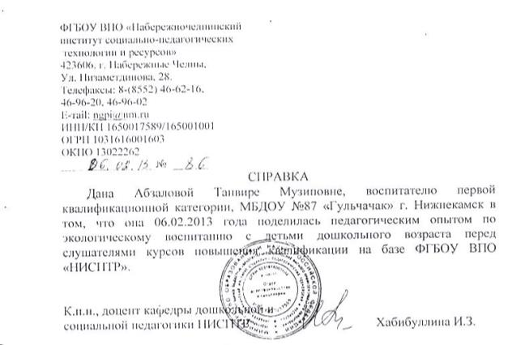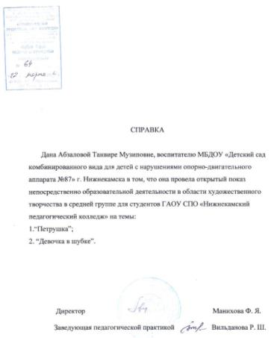

Проведение, участие в семинарах
№ | Тема выступления | Уровень (образовательное учреждение, район, город, зональный, республиканский, федеральный, международный уровень) | Тема семинара, кем и для кого организован, место проведения | Дата
1 | «Создание предметно-развивающей среды для коррекционной работы детей ОДА» | Международный | «Коррекционная работа в ДОУ» МБДОУ г. Нижнекамска, для педагогов коррекционных учреждений, МБДОУ №87 | 2011.
2 | Презентация «Тесто пластика» | Муниципальный | «Формирование творческой личности дошкольников на дополнительно-платных образовательных услугах в сфере ФГТ» | 2012
3 | Презентация опыта по проектной работе «Птицы и птенчики» | Республиканский | «Реализация аксиологического и деятельностного подхода в экологическом образовании дошкольников» Региональном семинаре практикуме для педагогов дошкольных образовательных учреждений в Нижнекамском муниципальном районе на базе МБДОУ №86 | 2012  Рецензия
4 | «Роль дополнительного образования в развитии экспериментально-исследовательской деятельности детей в ДОУ» | Региональный | «Детская проектная деятельность в ДОУ», ФГБОУ ВПО «Набережно-Челнинский институт социально- педагогических технологий и ресурсов» для работников дошкольных учреждений ДОУ №7 «Золотая рыбка» г. Менделеевск. | 2012
5 | Презентация «Формирование творческой личности дошкольников на дополнительно-платных образовательных услугах в сфере ФГТ»» | Региональный | Выступление для педагогов дошкольных образовательных учреждений в Нижнекамском муниципальном районе, МБДОУ «Детский сад присмотра и оздоровления для детей с аллергическими заболеваниями №69» | 2012
6 | Мастер класс-«Проведение опытов на природе» | Республиканский | «Экологическое воспитание через наблюдения и провидения опытов на природе с детьми дошкольного возраста» поделилась педагогическим опытом перед слушателями курсов повышения квалификации на базе ФГБОУ ВПО «НИСПТР» | 2013
7 | Презентация оборудования «Машины» | муниципальной | «Построение коррекционной сфере в работе с детьми с особыми образовательными потребностями», для педагогов коррекционных ДОУ, МБДОУ №63 | 2014
8 | Использование технологии проектной деятельности реализуется в рамках ФГОС в ДОО | Региональной | Представила материал из опыта работы на выставку регионального семинара организованного на базе МБДОУ «Детский сад комбинированного вида №3 «Огонёк» ПГТ Камские Поляны муниципального района РТ» | 2015
9 | Презентация проекта, «Муса Джалиль – герой поэт», подготовительная к школе группа | федеральный | Проект, авторская работа, разработана для педагогов дошкольных образовательных учреждений, МБДОУ №13г. Нижнекамска | Рецензия 2015

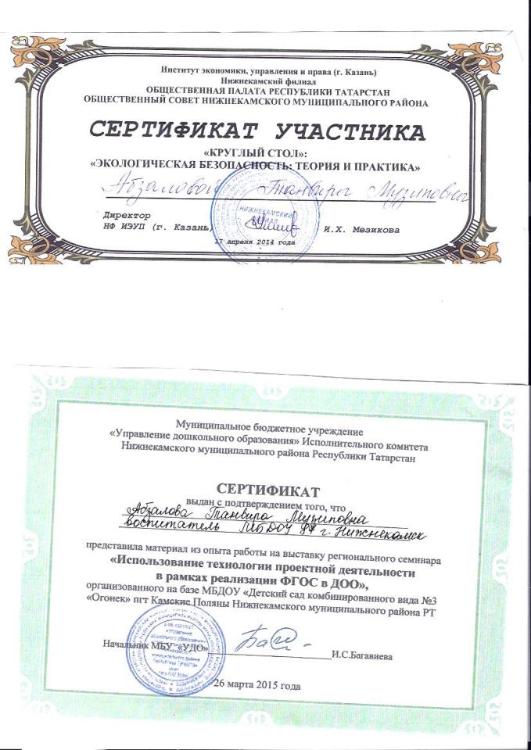
Методические публикации
№ | Тема (название),вид публикации, количество страниц | Уровень (образовательное учреждение, муниципальный, республиканский, федеральный, международный уровень) | Где напечатана  (наименование научно-методического издания, учреждения, осуществлявшего издание методической публикации | Год издания
1 | «Инновационные методы технологии в непосредственно образовательной деятельности детей дошкольного возраста», статья,2стр | республиканский | Управление дошкольного образования Альметьевского муниципального района | 2012
2 | «Киләчәк буынга зур өметләр баглап», статья,2 стр. | республиканский | Публикация в сборнике, «Балалар бакчасында балаларга экологик белем бирудә табигатьне өйрәнуче социаль философияне һәм фәнни эшчәнлекне оештыру» для педагогов дошкольных образовательных учреждений и для студентов факультета дошкольного воспитания. | Сертификат  14.11.2012
3 | Проект «Муса Джалиль – герой поэт», для детей подготовительной группы, проект,14 стр. | Федеральный | Авторская работа, Публикация в сборнике семинара для педагогов в МБДОУ №13, г. Нижнекамска | Рецензия, 2015
4 | «Путешествие в страну математики» подготовительная к школе группа, конспект НОД,4стр. | Федеральный | Победитель всероссийского открытого конкурса профессионального мастерства «Я педагог профи» Представленный материал в направлении: «Конкурс методических разработок», г. Москва | Диплом IIIстепени, Рег. Номер ВОКПП-0134, февраль, 2015

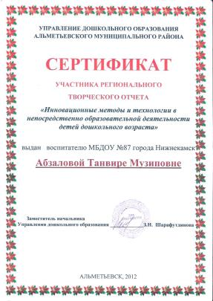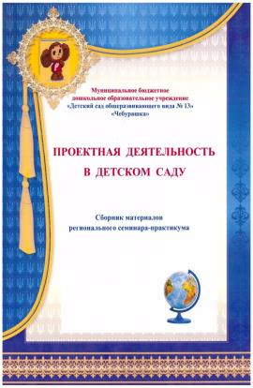

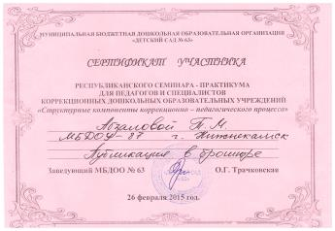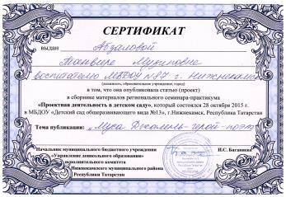

Раздел 4.
Участие в районных,
региональных и всероссийских профессиональных конкурсах

2.5. Результаты участия в конкурсах (конкурс в рамках реализации приоритетного национального проекта «Образование», конкурсы профессионального мастерства, методические конкурсы и др.)
№ | Название конкурса | Уровень (образовательное учреждение, район, город, республиканский, федеральный, международный уровень) | Результат | Год участия
1 | Всероссийский конкурс «Я – педагог ПРОФИ» | Федеральный | Диплом III степени | 2015

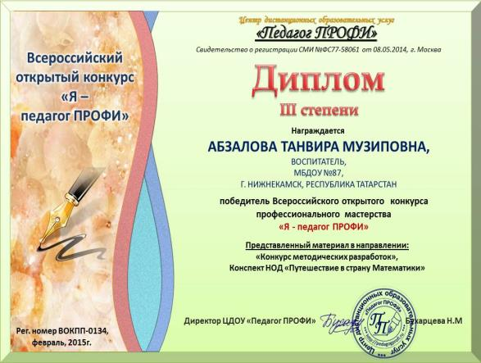

2.7. Другое (участие в проектах, в том числе по созданию новых образовательных программ, учебников, социально-значимых инициативах, мероприятиях педагогических сообществ, руководство педагогических практикой студентов педагогических учебных заведений и др.)

№ | Вид, тема (название или описание) мероприятия | Уровень (образовательное учреждение, муниципальный республиканский, федеральныймеждународный уровень) | Год
Перспективное планирование
1 | Обучение грамоте | Муниципальный | 2011
2 | Художественно-эстетическое развитие | муниципальный | 2012
3 | Речевое развитие | муниципальный | 2013
4 | Чтение художественной литературы. | муниципальный | 2014
5 | Познавательное развитие | муниципальный | 2015
6 | Сюжетно-ролевые игры. | муниципальный | 2015
7 | Перспективный план работы с родителями | муниципальный | 2015

3. Результаты учебно-воспитательной работы за последние 3-5 лет

3.6. Результаты участия обучающихся (воспитанников) в конкурсах, смотрах, концертах, соревнованиях и др. мероприятиях по предмету (профилю образовательной программы, реализуемой педагогическим работником) как в очной, так и в дистанционной форме

Вид, название мероприятия | Уровень (образовательное учреждение, район, город, республиканский, федеральный, международный уровень) | Результат (занятое место) | Дата проведения | Документы (материалы) подтверждающие результаты (при наличии высоких результатов)
Конкурс детского рисунка, посвященного 125-летию Габдуллы Тукая. | Муниципальный | участие | 2011 | Сертификат.
Детский творческий фестиваль «Апельсин» г.Москва | Международный | «Кошкин дом» декоративно- прикладного искусства Биктимирова Владика  участие | 2012 | Диплом
Всероссийский пластилиновый конкурс «Уши, ноги и хвосты», Санк-Петербург | Федеральный | «Ребята о зверятах» Иванов Данил  Лауреата III степени | 2013 | Диплом
«Декоративно – прикладное искусство» тема: «Вместе мы сможем больше» | Муниципальный | Лауреат III степени | 2013 | Диплом
Всероссийский творческий конкурса «Наша славная победа» | Федеральный | Лауреат II степени | 2014 | Диплом
«Это – я » по формированию основ здорового образа жизни у детей и молодежи | Региональный | III степени | 2014 | Диплом
«Декоративно – прикладное искусство» тема: «Вместе мы сможем больше» | Муниципальный | III степени | 2014 | Диплом
Викторина «Загадочный космос» | Федеральный | 1 место (100 баллов) | 2014 | Диплом
Викторина ОБЖ | Федеральный | Иванов Данил «Пожарная Азбука»  I место (100 баллов) | 2014 | Диплом
Всеросийская викторина «Огонек» | Федеральный | I место (100 баллов) | 2014 | Диплом
Художественное слов «Яттан сойлэ Тукай шигырьлэре – шушы булыр ин зур булэген» посвященного 129 – летию Г. Тукая и 70 – летию Побеы в ВОВ 1941 – 1945гг. | Муниципальный | 3 место | 2015 | Диплом , 26.04.2013
Всероссийский детский конкурс по основам безопасности жизнедеятельности «Простые правила» | Международный | 3 место | 2013 | Сертификат
«Шахматный турнир» с детьми дошкольного возраста | Муниципальный | II место | 2015 | Диплом
Городское состязание « Турнир по плаванию» | Муниципальный | I место | 2015 | Диплом

Раздел 5.

Использование
современных
образовательных
технологий

Какие средства используются | DVD проигрыватель, проектор, компьютер, интерактивная доска и т.д.
Как часто | Систематически
В каких целях | мотивация обучающихся, актуализация знаний, проведение тестирование, педагогический мониторинг, учебное документирование в информационной системе «Электронное образование Республики Татарстан, электронные презентации методического опыта, обогащение творческой лаборатории за счет электронных учебных программ, презентаций и проектирование, экспериментальная деятельность и др.

Раздел 6.

Результаты
педагогической
деятельности в
межаттестационный
период

Работа за рамками тарифицированных часов
(внеклассная работа по предмету и др.)

Вид деятельности (кружки, секции, мероприятия) | Тема, название | Дата проведения мероприятия | Уровень (образовательное учреждение, район, город, зональный, республиканский, федеральный, международный уровень) | Результаты (если есть)
Кружок | Лепка из теста «Тестопластика» | 2012-2015 | Образовательное учреждение | диагностика

Диагностика развития воспитанников кружка «Тестопластика»

Год  2012/13 | Способы лепки |  |  | Умение пользоваться атрибутикой
 | начало | конец |  | начало | конец
 | 68 | 70 |  | 69 | 78
2013/14 | 76 | 85 |  | 79 | 85
2014/15 | 75 | 80 |  | 72 | 81

Показатели сохранности здоровья воспитанников в группе детского дошкольного учреждения (для воспитателей ДОУ)

Количество дней, пропущенных ребенком
по болезни в год
 | 2012 Год | 2013Год | 2014 Год
Количество дней, пропущенных одним ребенком по болезни в год | 5,1%/5,2%/5,7%/0,4%; | 4,1%/5,1%/3,6%/0,2%/; | 4,0%/4.1%/5,7%/0,2%

Организация предметно-развивающей среды (для воспитателей)

 | Темы, названия | Оценка (где и когда проведена процедура оценки, обсуждения и/или утверждения, и/или рецензирования)
Разработка методических материалов, их вид (конспекты, сценарии, рекомендации, проекты и др.) | 1.Презентация проекта «Очаровательный сорняк» | Утверждено на педагогическом совете МБДОУ №87
 | 2.Конспект НОД «Путешествие в страну математику» | Всероссийский конкурс «Я – педагог ПРОФИ» диплом III степени  2015
 | 3. Конспект НОД «На математическом острове» | Обсужден на педагогическом совете МБДОУ №87, 2013 год
Изготовление дидактических пособий (развивающие игры, раздаточный материал, модели, схемы) | Оборудование «Машины» | Презентация на региональном семинаре-практикуме,  2014
Развивающие игры | «Спрячь мышку», «Подбери к замку ключ», «Найди парную картинку», «Путешествие в мир вещей», «На что похожа» | Обсуждены на педагогическом совете МБДОУ №87, 2013 год
Раздаточный материал | « Нарисуй по точкам», «Правильно подбери парашют», «Отгадай фигуру» | Обсуждены на педагогическом совете МБДОУ №87, 2013 год
Модели геометрических фигур | Отгадай загадку и найди похожую фигуру | Обсуждены на педагогическом совете МБДОУ №87, 2015 год

Работа с родителями воспитанников или лицами, их заменяющих (Для педагогических работников ДОУ, воспитателей, социальных педагогов, учителей-дефектологов)

Название мероприятия (консультации, конференции, концерты, семинары, заседания Круглого стола, совместные развлечения, выпуск газеты, методических рекомендаций, оформление наглядности для родителей об успехах их детей и др.) | Тема, название | Уровень (образовательное учреждение, район, город, зональный, республиканский, федеральный, международный уровень) | Дата
Консультация для родителей | «Воспитание культуры поведения у дошкольников» | ДОУ | 2014  отзыв
Консультация для родителей | «Закаливание - как важный фактор профилактики коррекции в оздоровлении организма при нарушениях опорно-двигательного аппарата ребенка дошкольного возраста» | ДОУ | 2014
Консультация для родителей | «Ребенок на пороге к школе» | ДОУ | 2014
Спортивный праздник | «Папа, мама, я - спортивная семья» в рамках недели здоровья. | ДОУ | 2014

Другие результаты педагогических работников дошкольных образовательных учреждений (инновационная деятельность по использованию современных методик дошкольного образования, деятельность по реализации нового федерального государственного образовательного стандарта дошкольного образования организация участия воспитанников в концертах, конкурсах, других мероприятиях, результаты педагогической диагностики по уровню освоения программы, интеллектуальному и физическому развитию воспитанников аттестуемого работника, оценка предметно-развивающей среды на смотрах, наставничествои др.)

Учебный год | Вид деятельности, название мероприятия | Описание результата
2012-2013 | результаты педагогической диагностики по уровню освоения программы, интеллектуальному и физическому развитию воспитанников, средняя группа | Высокий -38%  Средний -62%  Низкий —
2013-2014 | результаты педагогической диагностики по уровню освоения программы, интеллектуальному и физическому развитию воспитанников, старшая группа | Высокий -56%  Средний- 44%  Низкий -
2014-2015 | результаты педагогической диагностики по уровню освоения программы, интеллектуальному и физическому развитию воспитанников, подготовительная группа | Высокий -58%  Средний- 42%  Низкий -

Раздел 7.

Приложения

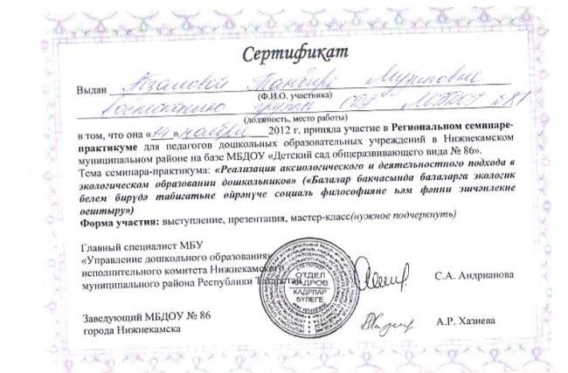
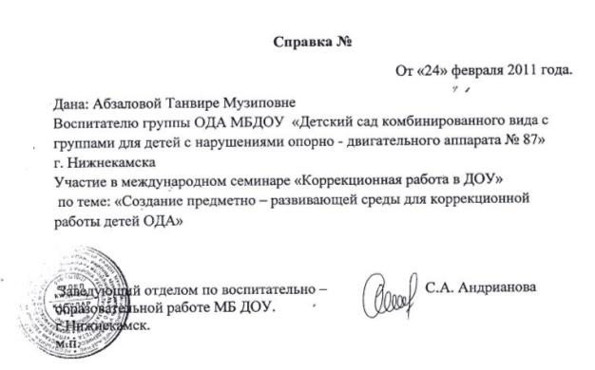
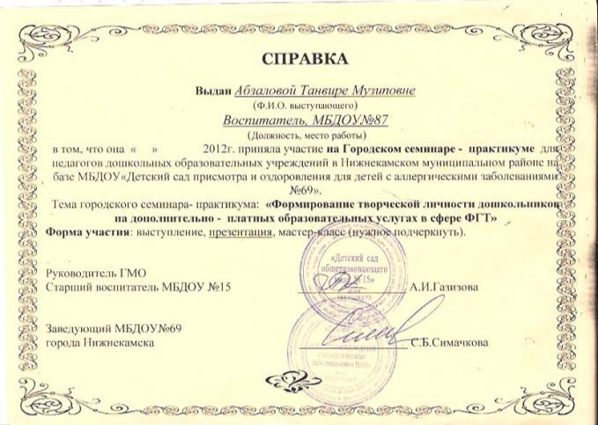
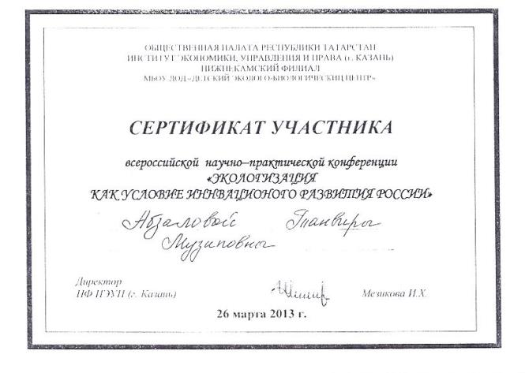
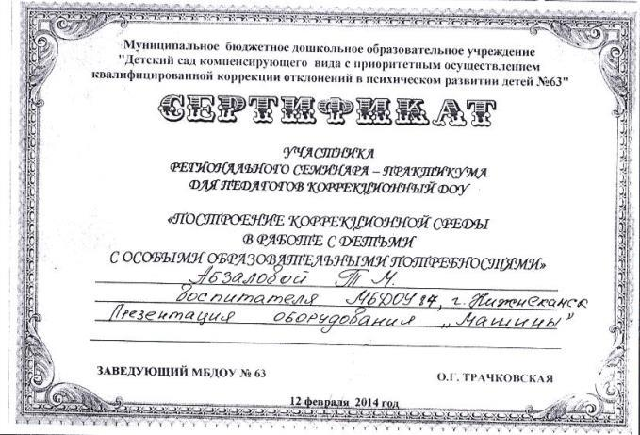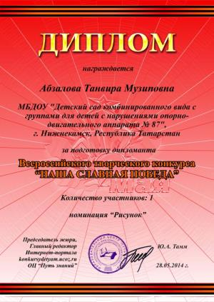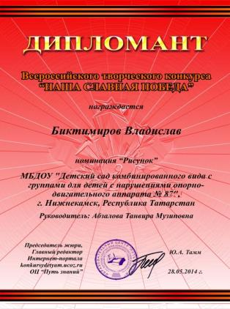
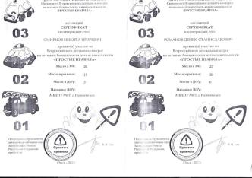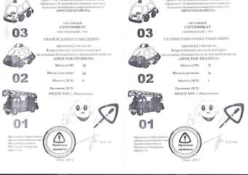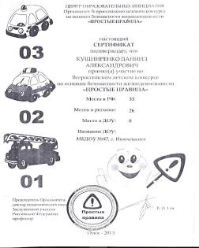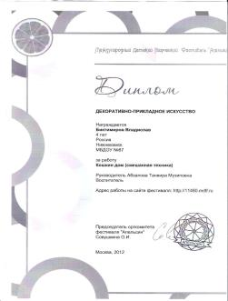
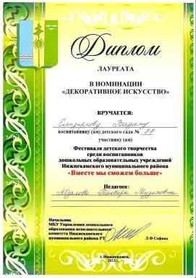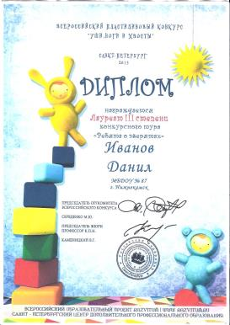
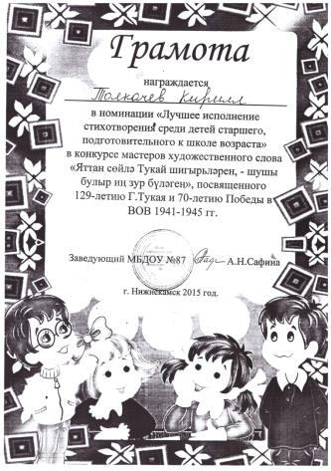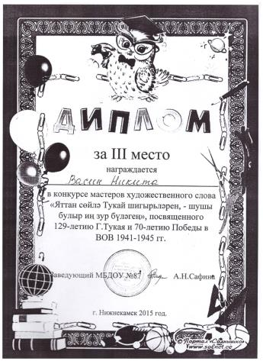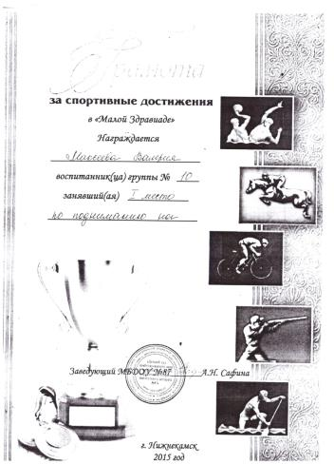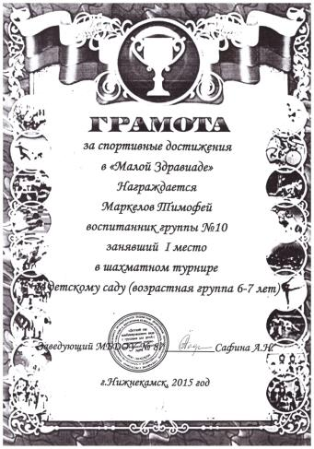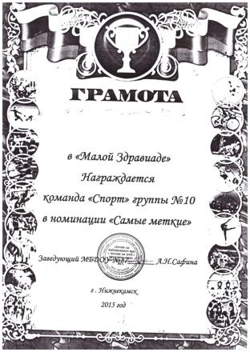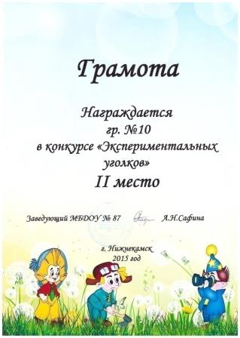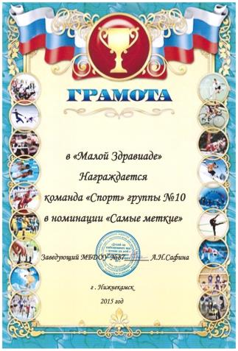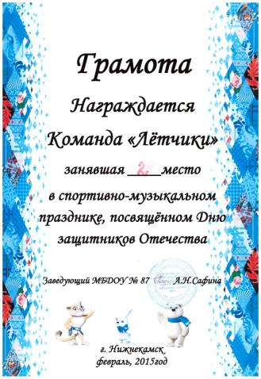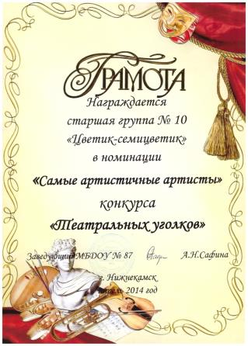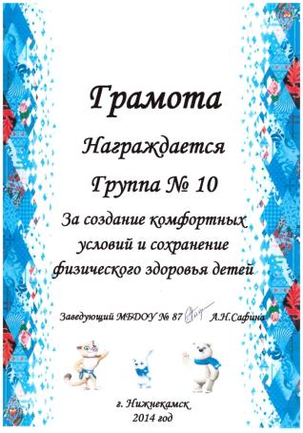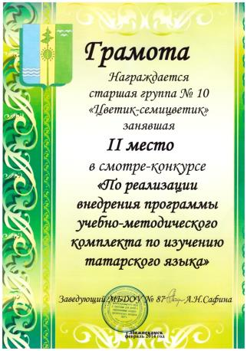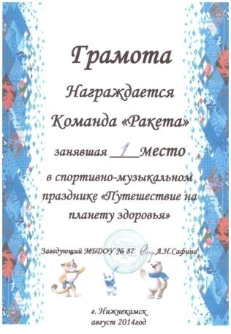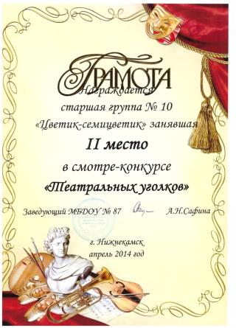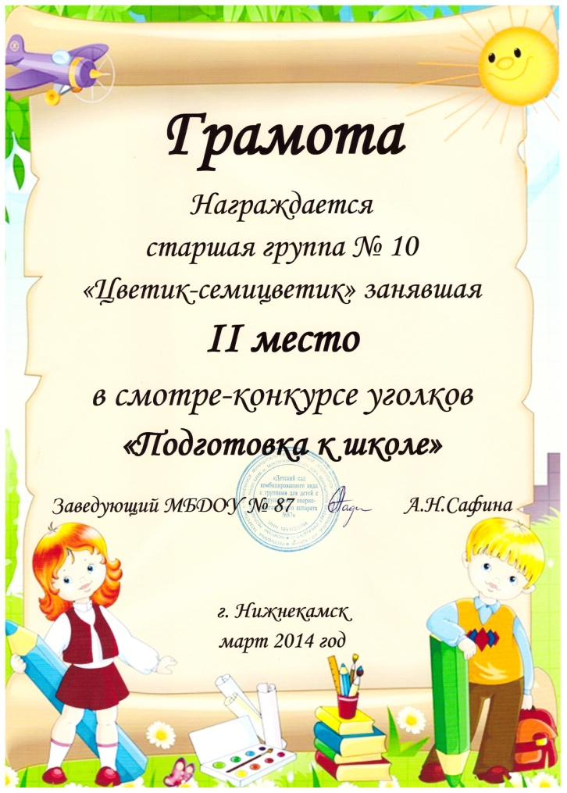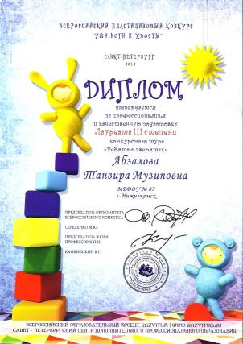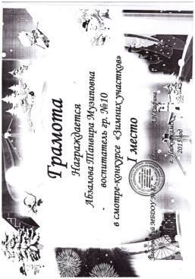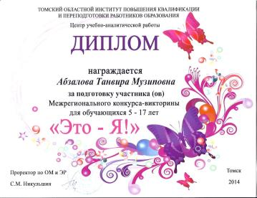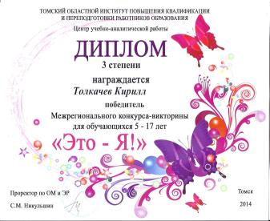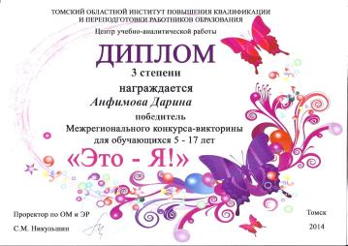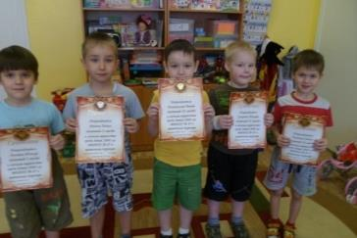

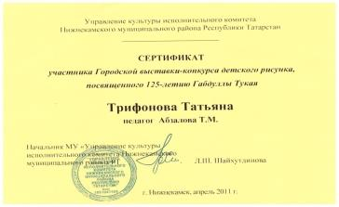

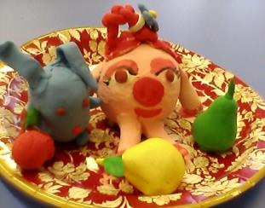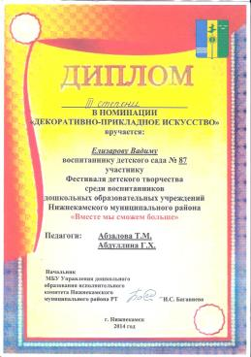

Подпись аттестуемого работника ______________ (расшифровка подписи)

Заверяю достоверность сведений в карте результативности профессиональной деятельности

__________________________________________ и подлинность документов, представленных
(должность, ФИО аттестуемого работника)

мне аттестуемым работником в подтверждение своих достижений и результатов.

Руководитель образовательного учреждения (подпись) (расшифровка подписи)
( указывается должность и наименование учреждения)

МП

Дата___________________________

